  Проектная декларация г. Подольск ул. Колхозная дом 55 к.4 стр.1
  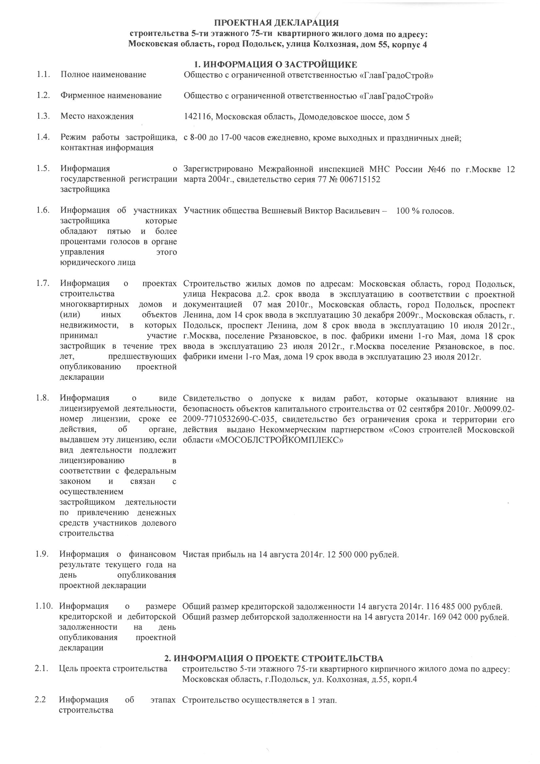
  Проектная декларация г. Подольск ул. Колхозная дом 55 к.4 стр.2
  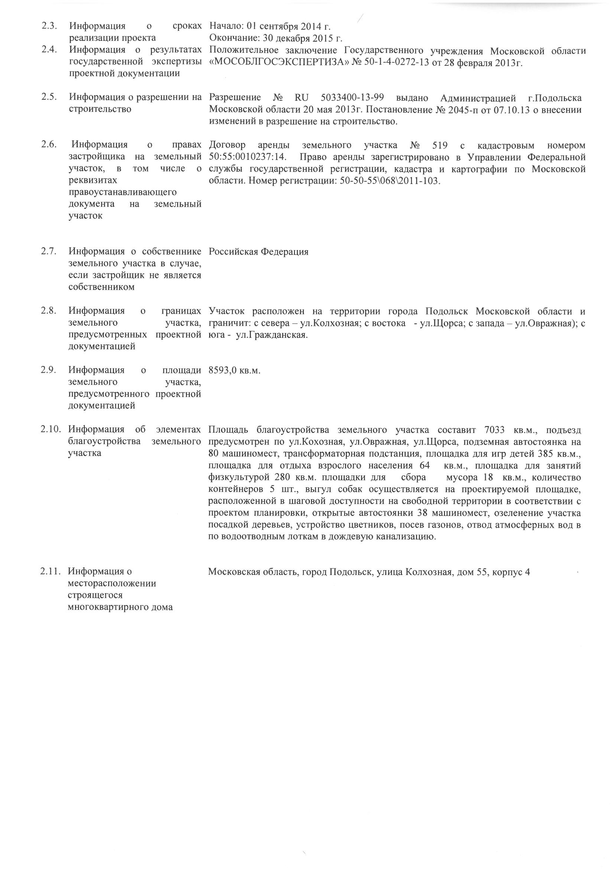
  Проектная декларация г. Подольск ул. Колхозная дом 55 к.4 стр.3
  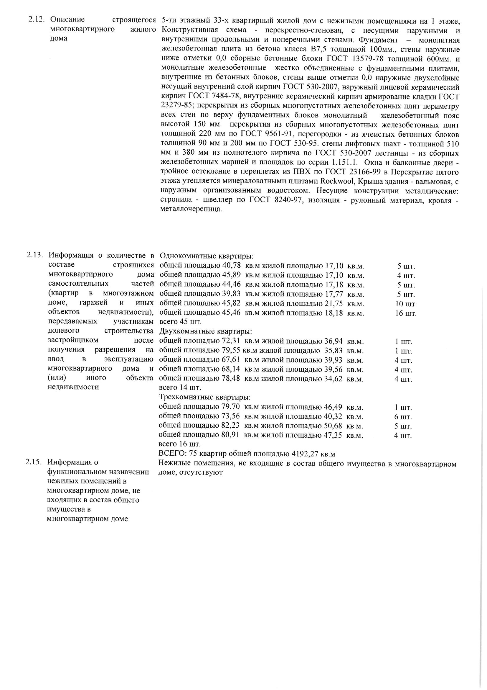
  Проектная декларация г. Подольск ул. Колхозная дом 55 к.4 стр.4
  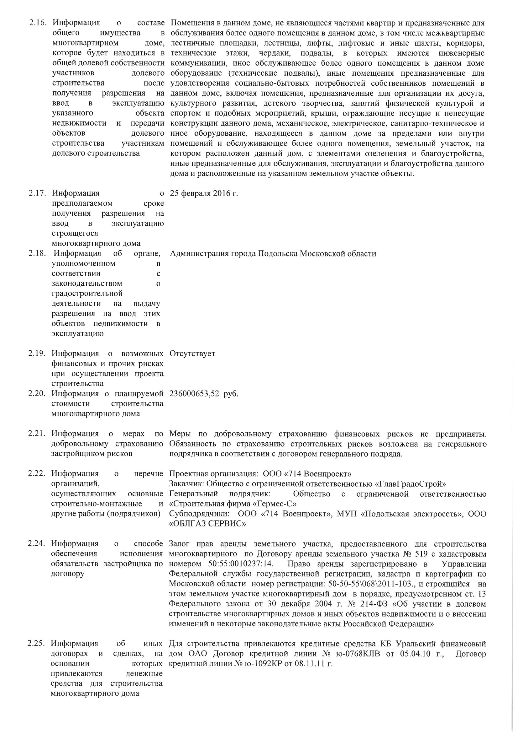
Страницы 1 - 10 из 27ш адрес:



